Сабақ 21. / Урок 21.

Тақырып / Тема: «Органы равновесия. Органы обоняния и вкуса. Осязание».
Мақсат / Цель: подробное ознакомление со строением и функциями органов обоняния, вкуса и осязания.
Мақсаты / задачи обучения: познакомить учащихся со строением и функциями носа, языка.
Тәрбиелік / задачи воспитания: воспитывать сознательное отношение к процессу обучения, аккуратность, сосредоточенность, ответственность, призывать к ведению здорового образа жизни.
Дамытушылық / задачи развития: развивать умение анализировать, сравнивать, выделять существенные признаки.
Сабақ түрі / Тип урока: комбинированный
Әдіс - тәсілдер / Методы: словесный, наглядный, практический.
Құрал – жабдықтар / Оборудование: Рабочая тетрадь, плакат «Обонятельный и вкусовой анализаторы»
Сабақ барысы / Ход урока:
1.Ұйымдастыру кезеңі / Орг. момент.
Сообщение темы и целей урока, подготовка учащихся к восприятию новых знаний.
2.Үй жұмысын тексеру / Проверка домашнего задания.
Индивидуальный опрос:
? 1. Каково значение органа слуха?
2. Что относится к среднему уху, где оно располагается?
3. В чем заключается гигиена органа слуха?
4. Из каких отделов состоит ухо? Значение ушной раковины.
5. Где располагается барабанная перепонка?
6. Где находятся слуховые косточки?
7. Охарактеризуйте среднее ухо.
8. Почему во время полета закладывает уши? Когда это случается? Какие меры снижают неприятные ощущения?
3. Жаңа тақырып / Новый материал.

Обоняние – способность воспринимать запахи. Определение запахов имеет большое значение для выявления качества пищи и защиты организма при появлении отравляющих газов в окружающей среде.

Орган вкуса определяет вкус пищи. Вкус пищи возникает в результате раздражения вкусовых рецепторов специфическими веществами.

Осязание или кожная чувствительность определяет форму, плотность, температуру и др угие свойства предметов, а также боль.
Запись строения и особенностей данных органов чувств в виде таблицы:

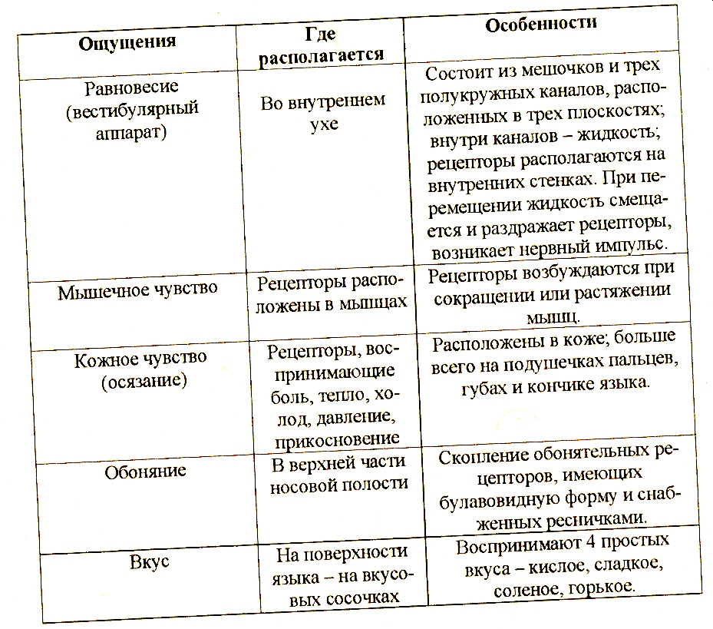

4. Қорытынды / Закрепление. .
Работа с контрольными вопросами на стр. 91

5. Үйге тапсырма беру / Домашнее задание: § 20 пересказ, стр. 87 вопр. 1,2 (А-С) устно

Сабақ 22. / Урок 22.

Тақырып / Тема: «Отделы скелета человека. Скелет туловища».
Мақсат / Цель: подробное ознакомление со строением и функциями опорно-двигательной системы.
Мақсаты / задачи обучения: познакомить учащихся со строением и функциями опорно- двигательной системы, рассмотреть подробно строение скелета туловища.
Тәрбиелік / задачи воспитания: воспитывать сознательное отношение к процессу обучения, аккуратность, сосредоточенность, ответственность, призывать к ведению здорового образа жизни.
Дамытушылық / задачи развития: развивать умение анализировать, сравнивать, выделять существенные признаки.
Сабақ түрі / Тип урока: комбинированный
Әдіс - тәсілдер / Методы: словесный, наглядный, практический.
Құрал – жабдықтар / Оборудование: Рабочая тетрадь -8, плакат «Скелет человека»

Сабақ барысы / Ход урока:

1.Ұйымдастыру кезеңі / Орг. момент.
Сообщение темы и целей урока, подготовка учащихся к восприятию новых знаний.

2.Үй жұмысын тексеру / Проверка домашнего задания.
Индивидуальный опрос:
? 1. Где находятся рецепторы обоняния и какую роль они выполняют?
2. Как расположены вкусовые рецепторы на языке?
3. Место расположения обонятельных клеток, их функция.
4. Что определяется прикосновением к коже?
5. Охарактеризуйте процесс вкусовой чувствительности.
6. Как определяются вкусовые качества?

3. Жаңа тақырып / Новый материал.
Значение опорно-двигательной системы. К опорно-двигательной системе относятся кости и мышцы. Соединяясь друг с другом при помощи соединительной ткани, кости образуют скелет человека. Он служит опорой тела. Мышцы обеспечивают двигательные функции организмa. Кроме выполнения опорной функции, кости скелета защищают внутренние органы от механических повреждений. Например, мозг защищен прочно соединенными друг с другом костями черепа. Кости грудной клетки защищают сердце и легкие, кости тазового пояса - органы таза.
К костям скелета прикрепляются мышцы. Это активная часть опорно-двигательного аппарата. Движения осуществляются за счет сокращения мышц, прикрепленных к костям. В результате как отдельные кости, так и все тело двигается.
В красном костном мозге, заполняющем губчатое вещество костей, образуются кровяные клетки. Так как в составе костей много минеральных веществ (фосфор, кальций), они участвуют в обмене веществ.
Скелет человека образован из отдельных костей, соединенных между собой. Он включает скелет головы, или череп, скелет туловища, скелет верхних 15 конечностей и скелет нижних конечностей (рис. 36 стр. 71).
В составе скелета взрослого человека более 200 костей. Кости отличаются друг от друга по форме и строению. По строению выделяют три типа костей: трубчатые, плоские и смешанные (позвонки). Среди трубчатых костей различают длинные (плечевая, бедренная, кости предплечья, голени) и короткие (фаланги пальцев). Полость трубчатых костей у детей заполнена красным костным мозгом, который в течение жизни заменяется желтым (жировой тканью). У плоских костей длина и ширина бывает различной. К ним относятся лопатки, кости черепа, грудина, тазовая кость. Плоские кости участвуют в образовании полостей тела, поясов конечностей и выполняют функцию защиты (кости черепа, грудина, ребра).
Скелет туловища состоит из позвоночника и грудной клетки.
Позвоночник образован 33-34 позвонками, соединенными между собой хрящами, суставами и связками. В нем различают 5 отделов: шейный (7 позвонков), грудной (12), поясничный (5), крестцовый (5), копчиковый (4- 5) (рис. 37 стр. 73). Крестцовые и копчиковые позвонки срастаются в крестец и копчик. Позвоночник человека имеет четыре изгиба (рис. 38 стр. 73), два из которых обращены выпуклостями вперед, а два - назад. Благодаря им толчки и сотрясения ослабляются и не достигают черепа и, главное, мозга. У новорожденного позвоночник прямой, изгибов не имеет. Только когда ребенок начинает держать голову, появляются грудныe изгибы. Когда ребенок начинает ходить, появляются поясничный и крестцовый изгибы.
Изгибы полностью формируются к 18-20 годам. Позвоночные изгибы увеличивают размеры грудной клетки и таза, уравновешивают организм, увеличивают пластичность при прыжках и беге. Это обусловлено также хрящевыми соединениями между позвонками (дисками), которые увеличивают пластичность позвоночника.
Строение позвонков.
Каждый позвонок имеет тело, дугу и ряд отростков.
Работа с учебником: чтение текста на стр. 93, беседа:

? 1. Какую роль играют шейные, поясничные, крестцовые, копчиковые?
2. Какими костями образована грудная клетка?
3. Какая функция у грудной клетки?

4. Қорытынды / Закрепление.
Стр. 97 задание С3, заполнить таблицу.

5. Үйге тапсырма беру / Домашнее задание: § 21 пересказ, стр. 97 вопр. 1-3 (А-С) устно.

